Mérnöki problémamegoldás házi feladat

Bemutatkozás

Azért választottam a mérnökinforamtikus képzést mert világéletemben érdekelt a programozás. Ezenkívül szívesen oldok meg problémákat és optimalizálom a megoldásokat. Azért a BME-re esett a választásom, mert itt gyakorlatiasabb az oktatás és színvonalas. Szabadidőmet szívesen töltöm programozással filmezéssel vagy éppen olvasással vagy éppen logikai feladványok, riddle-ök megfejtésével. Nem érzem magamat kreatívnak. Abban van tehetségem, hogy mások által kitalált dolgokat összerakjak és továbbgondoljak. Saját ötletek kitalálásában nem jeleskedem. 10 év múlva valami grafikával kapcsolatos software-t szeretnék fejleszteni. Jelenleg a CAD programok és a játékfejlesztés érdekel, de ez még sokat változhat a jövőben.

Választott innováció rövid feldolgozása

Könyvnyomtatás

A könyvnyomtatásra mióta az emberiség ismeri az írás igény volt. Kezdetekben ezt kézírással helyettesítették (például voltak szerzetesek akiknek ez volt a munkájuk), viszont ez lassú volt. Eleinte kevesen tudtak olvasni és írni és az írás inkább művésztnek számított. Emiatt rengeteg gyönyörű kézzel írott kódex készült, ilyenek például magyarországon a corvinák, amik Mátyás király uralkodása idején készültek. Kínában már a 11. században próbálkoztak a folyamat gépesítésével, viszont a nagy áttörést Johannes Gutenberg hozta 1453 körül. Ebben a rendszerben fém betűkből kell kirakni a szöveget amit bekennek tintával és rápréselnek egy lapra. A szöveg kirakása lassú és aprólékos folyamat, viszont utána tetszőlegesen sokszor lehet az papírra vinni. A találmány gyorsan elterjedt egész európában és nagymértékben befolyásolta a kultúra fejlődését. Ennek köszönhetően a könyvek már nem számítottak luxuscikknek, viszont elveszett a művészeti értékét. Megnőtt az olvasni és írni tudók száma is és átvette a képek helyét az írás. Nagyon fontos ezeken kívül, hogy lehetővé vált a pontos reprodukálás, amit az aktuális témában nem jártas kódexírók nem mindig végeztek el hibátlanul. Ez elsősorban a tudományos írásokban éreztette hatását.

Kezdetben az egész folyamat manuálisan működött ami lassú volt, de még mindig gyorsabb mint a kézzel másolás. A folyamat azzal indul, hogy kiöntik a betűket (ezt csak egyszer kell megcsinálni és sokáig használhatóak). Ezután kézzel ki kell rakni a szöveget a táblába, ez nehéz mert fordított sorrendbe kell rakni, hogy a lenyomat jól álljon. További hátránya még, hogy ha hiba lesz benne akkor az az összes nyomtatott példányban benne lesz. Ezután a lenyomatot egy présgéppel készítik el, ami nagy erővel odanyomja a tinás betűket a lapra. Később a technika fejlődésével elkezdték gépesíteni a folyamatot. A gőzgép feltalálásával nagyságrendekkel megnövekedett a hatékonysága (több tízezer lap naponta). Ennek köszönhetően megjelentek az első olyan újságok amik nagy tömegek számára váltak elérhetővé. Ezután a módszer finomításának köszönhetően több millió lapot tudtak nyomtatni naponta. Napjainkra már más elven és elektronikusan történik a nyomtatás.

Az innováció sikerességében az igény a legfontosabb tényező, hogy minél több emberhez eljussanak az írások, az igény a tanulásra. Az is nagyban elősegítette a terjedését, hogy a pontos sokszorosításnak köszönhetően több emberhez jutottak a tudományos munkák és így egymás felfedezéseit használva a tudósok jobban haladtak a sajátjuknak, ez a folyamat önmagát gerjesztve növelte az igényt. Igény volt az egyház reformálására, ezért sokan nyomtatott röplapokat szórtak szét, hogy terjesszék a nézeteiket. Az is fontos volt, hogy megváltozott a társadalmi rendszer. A feudális rendszer elavulttá vált, így növekedett a városi lakosság, létrejöttek nagyvárosok. A polgároknak pedig fontos volt a tájékozódás a világban történtekről, amit újságok olvasásával értek el. Az egész elterjedés egy öngerjesztő folyamat volt, minél többet nyomtattak, annál többen akartak olvasni és írni.

forrás:<https://hu.wikipedia.org/wiki/K%C3%B6nyvnyomtat%C3%A1s>, <https://kulturpara.blog.hu/2017/09/24/gutenberg_es_a_konyvnyomtatas>

A probléma definiálása

Csoportok hatékony és rendezett mozgatása

Az, hogy egy rendezett csoportot úgy lehessen mozgatni, hogy rendezett maradjon és gyorsan tudjon eljutni egyik helyről a másikban leginkább a számítógépes játékoknál jön elő. Sík talajon, akadályok nélkül ez egyszerűen kivitelezhető, viszont ha már át kell vonulni egy szűk kanyonban akkor már nem egyszerű eldönteni átmenni vagy megkerülni a gyorsabb. Nagyon sok tényezőtől függ az optimális megoldás. A terepviszonyok a legbefolyásosabbak, de ha hadseregről van szó akkor a védelem biztosítása is fontos és azt, hogy jól nézzen ki sem lehet elhanyagolni. A problémát egyszerűbb és véges számú esetre könnyen meg lehet oldani egy programmal, viszont az, hogy tetszőleges helyzetet jól kezeljen már nehezebb kivitelezni. Talán a mesterséges intelligenciával kivitelezhető, de ez még az emberi agy számára is kihívást jelent. Nagymértékű stratégiai készség kell a legoptimálisabb vonulás meghatározásához.

Ellentmondás

A probléma leírása: Minél kevesebb lifttel minél több embert el lehessen jutattani a kívánt szintre (mindenkit a sajátjára).

**Ellentmondási táblázat:**

Javítandó paraméter: egyszerre szállítható emberek

Gyengülő paraméter: liftek száma

* Gyorsabb liftek nagyobb kapacitással
* Napszakhoz mért működés: reggel többen mennek fel este meg többen le
* Kint lehessen választani hova akar menni az ember, így előre lehet számolni
* Minden liftenek megvan, hogy hova mehet. Ez elosztja az embereket (ha valamelyiket nagyon nem használják mehet máshova is)

**Szeparációs elvek:**

Elválasztás időben:

* más időpontban más elven működik a lift ahhoz mérve mik a leggyakoribb célok

Elválasztás térben:

* Különböző helyre menő liftek különböző helyen vannak, hogy ne legyen nagy a tömeg
* Az célállomás jelölése kívül történik, így bent nem kell lökdösődni a gomb megnyomásáért

A problémamegoldási ciklus

**Igények:**

* Épületek tulajdonosainak, vállalatoknak lehet hasznos olyan szempontból, hogy hosszútávon energiát takarít meg
* Az embereknek kényelmesebb lesz az utazás, ez javítja a közérzetüket

**Probléma definiálása:**

Minél kevesebb lifttel minél több embert el lehessen jutattani a kívánt szintre (mindenkit a sajátjára).

* Téma helyzete a világon:
  + Nem érkezett szabadalom ezzel a témával kapcsolatban az elmúlt 15 évben
  + Léteznek különböző megoldások a problémára, de a legtöbb csak egy szempontból előnyös. Legtöbbet egy bizonyos célra találták ki
  + Vannak oldalak amik hasonló egyedi problémák megoldását tárgyalják. De a ezek csak egyedi esetek
  + Nem találtam olyan kutatást ami erre van kiélezve
* Kockázatok:
  + Elégedetlenek lehetnek az emberek ha rosszul működik a rendszer
  + Úgy lehet ezt kiküszöbölni ha nem kerül működésbe teszt előtt a rendszer
* Gazdasági előnyök:
  + Közvetlenül nincsen gazdasági előnye. Időt lehet vele megspórolni, ami hosszútávon hozhat egy kevés hasznot (kevesebbet lifteznek az emberek így több idejük van másra).
* Szociális hatások:
  + Javul az emberek közérzete, kevesebbet bosszankodnak a lassú liftek miatt
  + Kevesebb energia kell az emberek mozgatásához (csak hosszútávon érezteti hatásat)
  + Lényegében minden területen hasznos lehet

**Újradefiniálás:**

* Miért?
  + Gyorsabb legyen a közlekedés
  + Energiát és időt takarítson meg
  + Mindemellett gazdaságos és fenntartható

**Követelmények és kényszerek:**

AHP Calculator:

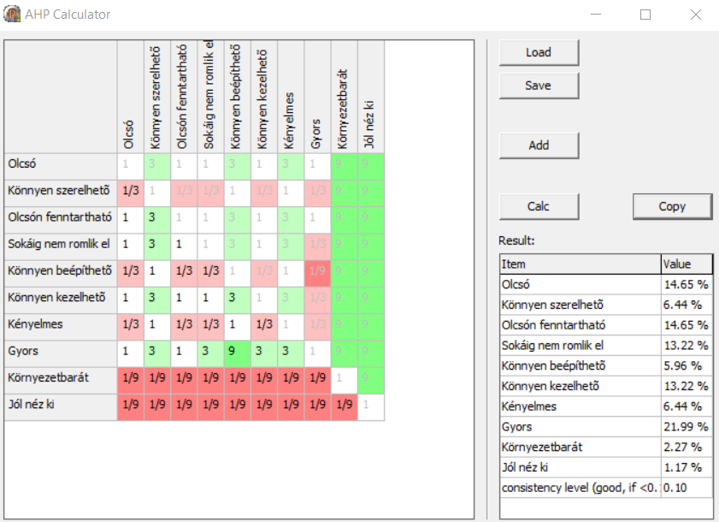

**Műszaki paraméterek és célértékek:**

Az ábrán látható célértékek megállapítása tapasztalati illetve az emberi test tulajdonságai alapján kerültek meghatározásra. Ezeket valós szituációs tesztekkel lehetne pontosítani.

QFD:

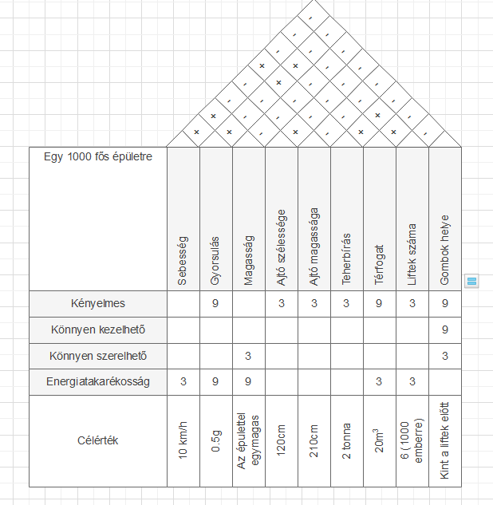

**Ötletek:**

A liftek fizikai teljesítőképességükben nem különböznek egymástól, csupán a hívás algoritmusában.

1. Egymástól függetlenek a liftek. Minden liftet külön lehet hívni és beszállás után kell megnyomni az emelet számát.
2. Egymással összefüggnek a liftek, megmondja az utas merre akar menni (fel, le) és a rendszer elküld az utas szintjére egy liftet. Beszállás után lehet megmondani a célemeletet
3. Összefüggőek a liftek, minden utasnak a liften kívül kell megmondani hova akar menni. Ezután a rendszer megmondja melyik lifttel menjen. Az algoritmus ami elosztja az utasokat tetszőlegesen komplex lehet

Döntési mátrix:

|  | **Szempont** | | | |
| --- | --- | --- | --- | --- |
| **Ötlet** | *Terheléselosztás* | *Kényelem* | *Várakozás* | *Bonyolultság* |
| *1.* | Nincs elosztva, az utasokon múlik mennyire használják az egyes lifteket | Lehet, hogy nem férnek el az egyes utasok a liftben mert túl sokan akarták használni | A várakozás ideje teljesen véletlenszerű | Nem bonyolult |
| *2.* | Éppen azt a liftet küldi a rendszer, amelyiket legkevésbé használják, vagyis az aktuálisan legkevésbé terheltet terheli. Csak az aktuális hívást veszi figyelembe a döntéskor | Az előzőhöz hasonló a kényelem, csak nagyobb valószínűséggel férnek el benne az utasok | Kevesebbet kell várakozni mint az első esetben, mert mindig a legkevésbé használt liftre kell várni | Kicsit komplexebb a működés, meg kell tudni mondani melyik lift a legszabadabb |
| *3.* | A terheléselosztás a lehető legnagyobb | A lehető legkényelmesebb megoldás, csak megmondja az utas hova akar menni és a rendszer megmondja melyik liftet kell használ hozzá | A lehető legminimálisabb | A legkomplexebb rendszer az ötletek közül, tetszőlegesen lehet optimalizálni a liftválasztó algoritmust |

**Előnyök (3. ötlet):**

* Végtelenségig lehet optimalizálni a rendszert
* Az utasnak a liftbeszállás után már nem kell tennie semmit
* El van osztva a terhelés

**Hátrányok (3. ötlet):**

* Nehéz jól működő algoritmust kreálni
* Kis meghibásodás is nagy kárt tud okozni

Követelmények a mérnökkel szemben

| **Szempont** | **Fontos** | **Magamon** |
| --- | --- | --- |
| **a) A matematikai, tudományos és mérnöki tudás alkalmazásának képessége** | 5  Enélkül szerintem bárminemű mérnöki munka lehetetlen | 5  Nagyon jól tudom alkalmazni a már elsajátított tudásokat |
| **b) Mérések és kísérletek tervezése és végrehajtása, az adatok kiértékelése** | 5  Ezek nélkül nem lehet egy megoldásról eldönteni, hogy megállja-e a helyét | 3  Hiányzik hozzá a precizitásom |
| **c) Rendszer, komponens, folyamat tervezésének képessége, amelyek kielégítik a követelményeket** | 5  A követelményeket ki nem elégítő munka nem használható a célra | 5  A szempontok alapján képes vagyok megoldások alkotni |
| **d) Részvételi képesség multidiszciplináris csoportban** | 5  A mai szinte lehetetlen elérni valamit egyedül | 4  Olykor problémám támad másokkal dolgozni |
| **e) Mérnöki problémák definiálásának és megoldásának képessége** | 5  Enélkül el sem érdemes kezdeni valamit megoldani | 5 |
| **f) A szakmai és etikai felelősség ismerete** | 3  Ez nem a probléma megoldásakor fontos, hanem annak közzétételekor | 5  Ismerem és alkalmazom az etikai szabályokat |
| **g) Hatékony kommunikáció** | 5  Nélküle nem lehet csapatban dolgozni | 4  Olykor nehezen értetem meg magamat másokkal |
| **h) A globális és társadalmi környezet ismerete** | 2  Szeritnem ezek nem fontosak egy mérnöki felfedezés sikerességében | 4  Otthon vagyok ezekben, de a mérnöki életben nem használom |
| **i) Az életen át tartó tanulás fontosságának ismerete** | 5  Ez az egyik legnagyobb ismérve egy jó mérnöknek | 3  Nincsen még elég tapasztalatom |
| **j) Az új eredmények, fejlesztések ismerete** | 4  Felesleges megoldani valamit, ha más már megoldotta | 4  Olykor zavar, ha nem a saját eredményemet használom |
| **k) Modern mérnöki eszközök alkalmazásának képessége** | 4  Vannak problémák amiket ezek nélkül nem lehet megoldani, másikakat csak könnyebbé tesz | 5  Igyekszem a legmodernebb eszközöket használni |

Önértékelés

Szerintem hasznos volt ez a feladat. Sokat tanultam belőle és úgy gondolom a jövőben fogom még használni ezt a tudást amit a megoldás közben szereztem. A legnehezebb nekem a probléma kitalálása volt. Igyekeztem egy olyan problémát keresni ami a mindennapokban jelentős, ugyanakkor belevág a tanulmányaimba. Utólag nem találom a választásomat szerencsésnek, mivel nem találtam kész adatokat az ötleteléshez. Modellezéssel lehetett volna megoldani ezt a problémát, de ahhoz nincsenek meg az erőforrásaim és a tudásom. Igyekeztem utána járni a dolognak, de sajnos kevés információt találtam a témába. Ráébresztett a feladat, hogy ha valamit kitalálok fejben akkor az nagyon sokat változik mire papírra kerül. A tárgy adott egy másik szemléletmódot, amivel tudok megoldásokat keresni és megtanított, hogy túlgondoljak az első ötleteimen.